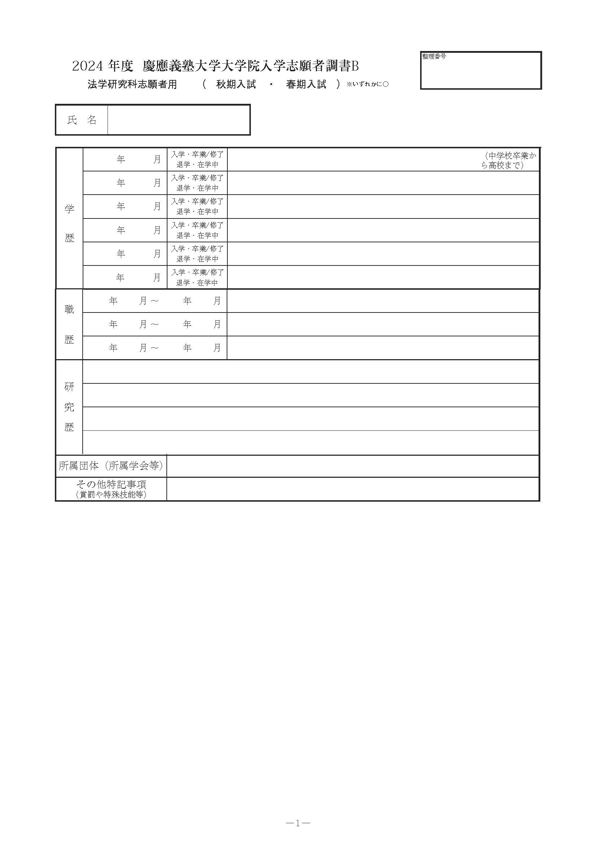
○○○○○○

○○○○○○○○

0000 00
○○○○○○○○
○○○○○○○○
0000 00
○○○○○○○○
0000 00

○○○○○○○○
0000 00






